O‘ZBEKISTON RESPUBLIKASI ADLIYA VAZIRLIGI
X. SULAYMONOVA NOMIDAGI RESPUBLIKA SUD EKSPERTIZA MARKAZI
SUD-EKSPERTLIK ILMIY-TADQIQOT INSTITUTI

MUHR VA SHTAMPLARDAN XAVFSIZ FOYDALANISH
(jismoniy va yuridik shaxslar uchun qo‘llanma)
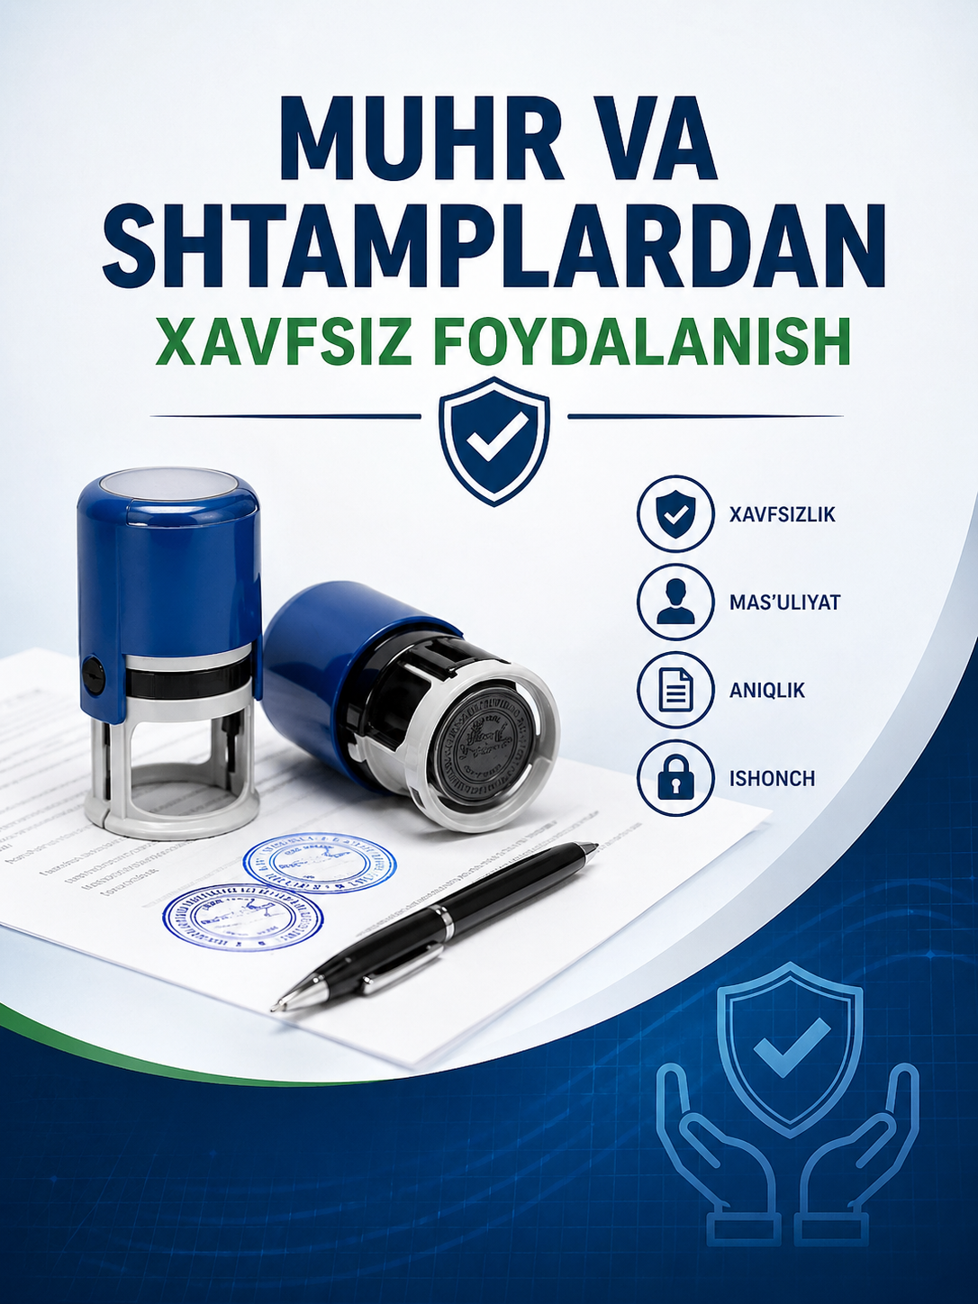

Toshkent – 2026
MUALLIFLAR JAMOASI:

X. Sulaymonova nomidagi Respublika sud ekspertiza markazi Hujjatlar kriminalistik ekspertizasi laboratoriyasi katta eksperti D.Qo‘ldoshova va ekspert I.Berdimurodov

Mazkur amaliy qo‘llanma jismoniy va yuridik shaxslarga sud iqtisodiy ekspertizasi yo‘nalishida sud ekspertlari tomonidan tavsiyalar va tushunchalar berish maqsadida ishlab chiqilgan.

© Х. Sulaymonova RSEM, 2026
KIRISH
Hozirgi kunda muhr va shtamplar davlat organlari, xo‘jalik yurituvchi subyektlar hamda ayrim hollarda jismoniy shaxslar faoliyatida muhim o‘rin egallaydi. Ular hujjatlarning haqiqiyligini tasdiqlash, rasmiy tus berish va hujjatning ishonchliligini ta’minlashda asosiy vositalardan biri hisoblanadi. Shu sababli muhr va shtamplardan to‘g‘ri hamda xavfsiz foydalanish masalasi alohida ahamiyat kasb etadi.
Bugungi kunda O‘zbekiston Respublikasi Adliya vazirligi huzuridagi X.Sulaymonova nomidagi Respublika sud ekspertiza markazining Hujjatlar kriminalistik ekspertizasi laboratoriyasi tadqiqotlarni o‘tkazishda “Muhr va shtamplarning izlari tadqiqotlari” yuzasidan akkreditatsiya doirasi bo‘yicha “O‘zbekiston Akkreditatsiya Markazi” DUK tomonidan xalqaro akkreditatsiyadan o‘tgan (03.02.2023-yildagi №O‘ZAK.SL.0272 raqamli). Hujjatlar kriminalistik ekspertizasi laboratoriyasi – laboratoriyalarni akkreditatsiya qilish sohasida ILAC MRA shartnomasini imzolagan “O‘zbekiston Akkreditatsiya Markazi” DUK tomonidan xalqaro akkreditatsiyadan o‘tgan.
Amaliyot shuni ko‘rsatadiki, muhr va shtamplardan noto‘g‘ri foydalanish, ularning yo‘qolishi yoki begona shaxslar qo‘liga tushib qolishi turli huquqbuzarliklar, jumladan firibgarlik va soxtalashtirish holatlariga sabab bo‘lishi mumkin. Bu esa nafaqat tashkilotlarga, balki fuqarolarga ham moddiy va ma’naviy zarar yetkazadi.
Mazkur qo‘llanma muhr va shtamp tushunchalari, ularning tayyorlanishi, muhr va shtamplarning turlari va shakllari, ulardan to‘g‘ri foydalanish, muhr va shtamplarni qalbakilashtirganlik uchun qonunchilikda belgilangan javobgarlik kabi bir qator masalalarni yoritib beradi.
Mazkur qo‘llanmaning asosiy maqsadi jismoniy va yuridik shaxslarga muhr va shtamplardan foydalanishning asosiy qoidalari, ularni saqlash, nazorat qilish hamda xavfsizlik choralarini tushuntirishdan iborat. Shuningdek, unda muhr va shtamplar bilan bog‘liq xavf-xatarlarning oldini olish, ularni aniqlash va bartaraf etish bo‘yicha amaliy tavsiyalar ham keltiriladi.
Ushbu qo‘llanma jismoniy va yuridik shaxslar o‘rtasida hujjatlarga nisbatan, jumladan ularni turli maqsadlarda qalbakilashtirishni oldini olish, ushbu turdagi huquqbuzarliklar uchun qonunchilikda belgilangan javobgarlik haqida ogohlantirish, hujjatlar bilan ishlashda jismoniy va yuridik shaxslar tomonidan amalga oshirilishi lozim bo‘lgan ayrim ishlar bo‘yicha tushuntirishlar berish, xususan hujjatlardagi muhr va shtamplardan xavfsiz hamda qonunchilikka zid bo‘lmagan tartibda foydalanish bo‘yicha uslubiy tavsiyalar berish maqsadida tayyorlandi.

Muhr va shtamp tushunchalari

Muhr — tayyorlash, saqlash va foydalanishning alohida tartibi belgilangan, vakolatli shaxs tomonidan o‘zi bildirayotgan xohish-irodasi yoki boshqa axborotning haqiqiyligini qo‘shimcha ravishda rasmiy tasdiqlash uchun foydalaniladigan vosita.
Shtamp — tayyorlash, saqlash va foydalanishning alohida tartibi belgilangan, axborotni tasdiqlash yoki hujjatlarni ro‘yxatga olish vositasi.
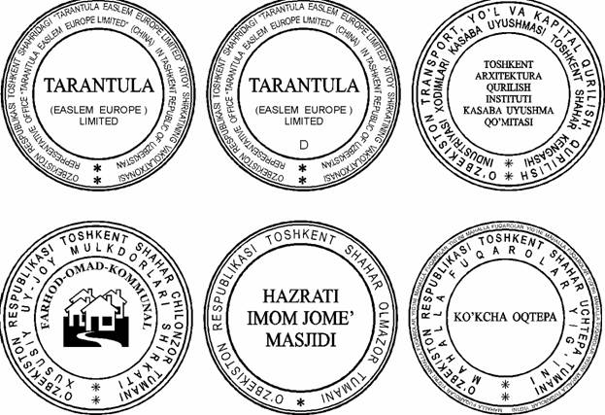

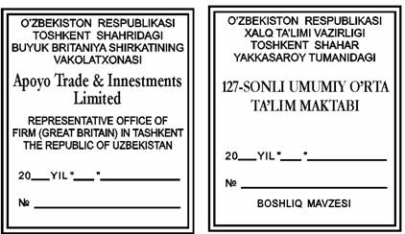
1-rasm. Muhr va shtamplardan namunalar

DIQQAT! O‘zbekiston Respublikasi Jinoyat kodeksi 228-moddasiga ko‘ra, soxtalashtiruvchining oʻzi yoki boshqa shaxs foydalanishi maqsadida muayyan huquq beradigan yoki muayyan majburiyatdan ozod etadigan rasmiy hujjatlar tayyorlashi yoki rasmiy hujjatlarni qalbakilashtirishi yoxud bunday hujjatlarni sotishi, shunday maqsadlarda korxona, muassasa yoki tashkilotning qalbaki shtamplari, muhrlari, blankalarini tayyorlash yoxud sotish —
bazaviy hisoblash miqdorining ellik baravaridan yuz baravarigacha miqdorda jarima yoki uch yuz oltmish soatgacha majburiy jamoat ishlari yoxud uch yilgacha axloq tuzatish ishlari bilan jazolanadi.
Oʻsha harakatlar:
a) takroran yoki xavfli retsidivist tomonidan;
b) bir guruh shaxslar tomonidan oldindan til biriktirib sodir etilgan boʻlsa, — ikki yildan uch yilgacha axloq tuzatish ishlari yoki uch yildan besh yilgacha ozodlikni cheklash yoki uch yildan besh yilgacha ozodlikdan mahrum qilish bilan jazolanadi.
Hujjatning qalbaki ekanligini bila turib, undan foydalanish —
bazaviy hisoblash miqdorining yigirma besh baravaridan ellik baravarigacha miqdorda jarima yoki uch yuz soatgacha majburiy jamoat ishlari yoki ikki yilgacha axloq tuzatish ishlari yoxud ikki yilgacha ozodlikni cheklash yoki ikki yilgacha ozodlikdan mahrum qilish bilan jazolanadi.

Muhr va shtamplar jismoniy va yuridik shaxslarning rasmiy hujjatlarini qalbakilashtirishdan saqlovchi himoya vositasi hamda muhr egasining imzosini tasdiqlovchi bosma shakli hisoblanadi. Muhr va shtamplarning izlari haqiqiy hujjatning muhim rekvizitlaridan biri bo‘lib hisoblanadi va imzo bilan birga bir qatorda undagi mavjud bo‘lgan fakt va ma’lumotlarni tasdiqlovchi omil bo‘lib hisoblanadi. Muhr (shtamp)larni hujjatlarga tushirish, hujjatlarni qalbakilashtirishdan muhofaza qiladi.
Amaliyotda hujjatlarni tasdiqlashda elektron raqamli imzodan foydalanish imkoniyatlari yaratilgan bo‘lishi hamda tadbirkorlik subyektlari uchun ulardan foydalanishning majburiyligi bekor qilinishiga qaramasdan, mamlakatimizda hamon muhr va shtamplardan keng foydalanilmoqda.
Ammo bugungi kunda kompyuter texnologiyalarining rivojlanishi davrida har qanday muhr yoki shtampning izi osongina tayyorlanishi mumkin. Chunki muhr va shtamplarni ishlab chiqarish texnologiyalari nafaqat maxsus korxona va muassasalarda, balki undan o‘zi yoki boshqalarning shaxsiy manfaatlari uchun foydalanadigan firibgarlarda ham mavjud. Sababi zamonaviy texnik imkoniyatlar hatto uyda muhr yaratishga imkon beradi. Lekin, bu holda, muhrlar o‘zining noyob xususiyatlarini va asl nusxada mavjud bo‘lgan himoya darajalarini yo‘qotadi.
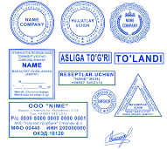
Hozirgi kunda amaliyotda muhrlarning asosiy, tarkibiy, shaxsiy va yordamchi muhrlar kabi turlari keng qo‘llaniladi.
Asosiy muhr — yuridik shaxs nomidan chiqadigan hujjatlarni tasdiqlash uchun ishlatiladigan muhr. Bunda pul va moddiy vositalarni tasarruf etish bilan bog‘liq shartnomalar, ishonchnomalar, bank hujjatlari va boshqa hujjatlar faqat asosiy muhrlar bilan tasdiqlanadi.
Tarkibiy muhr — bevosita yuridik shaxsning tarkibiy bo‘linmasi nomidan chiqadigan hujjatlarni tasdiqlash uchun ishlatiladigan muhr.
Shaxsiy muhr — xususiy amaliyot bilan shug‘ullanuvchi yoki davolash muassasalarida ishlovchi shifokorlar tomonidan tibbiy hujjatlarni tasdiqlash uchun ishlatiladigan muhr.
Yordamchi muhr — yuridik shaxslarning asosiy muhr bilan tasdiqlanishi talab etilmaydigan ichki hujjatlarini tasdiqlash uchun ishlatiladigan muhr.
Shtamplarning esa asosan, burchakli, ro‘yxatga olish (hisobga olish) va axborot shtamplari turlaridan foydalaniladi.
Burchakli shtampi — yuridik shaxs nomidan chiqadigan hujjatlarga qo‘yiladigan shtamp.
Ro‘yxatga olish (hisobga olish) shtampi — hujjatlarni ro‘yxatga olish va hisobga olish uchun ishlatiladigan shtamp, shu jumladan rasmiy shtamp.
Axborot shtamplari — yuridik shaxsning, shuningdek bojxona rasmiylashtiruvi bo‘yicha mutaxassisning, notariusning burchakli va ro‘yxatga olish (hisobga olish) shtamplariga kirmaydigan axborot tusidagi boshqa shtamplari (tasdiqlovchi yozuvlar shtamplari).
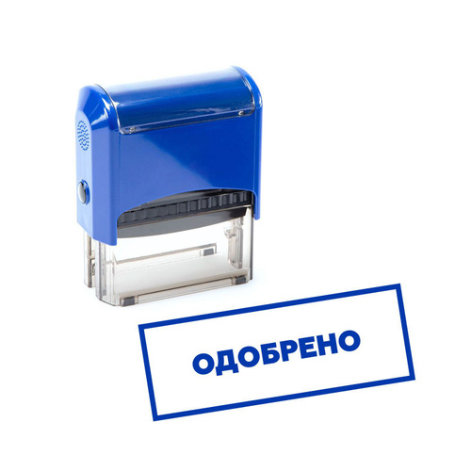
Muhrlarni mohiyatiga ko‘ra, gerbli va oddiy muhrlarga ajratish mumkin. Gerbli muhrlarda matndan tashqari Respublika gerbining aksi tushirilgan bo‘ladi. Oddiy muhrlarda esa matndan tashqari tashkilot, muassasa qabul qilgan emblema (belgi) ifodalanishi mumkin.
Muhrlar dumaloq, oval, rombsimon va uchburchak shaklda, shtamplar asosan to‘rtburchak va uchburchak shaklida tayyorlanishi mumkin.
Muhrlar yasalash materialiga qarab kauchukli (rezina) va metallik bo‘lishi mumkin. Shuningdek, ko‘p hollarda polimer muhr (shtamp)lar qo‘llaniladi. Shaxsiy hujjatlarning ko‘pchiligiga, jumladan, o‘quv yurtini tugatganlik haqida diplom, tug‘ilganlik haqida guvohnoma, attestatlarda ma’lum tashkilotning kauchukdan yasalgan gerbli muhr izi tushiriladi. Metalldan yasalgan gerbli muhrlar davlat banklarida, omonat kassalarida, aloqa bo‘limlarida va notarial idoralarida hujjatlar va fotonusxalarni tasdiqlash uchun ishlatiladi.
Hozirgi kunda gerbli muhrlar faqat doira shaklida, oddiy muhrlar esa doira va uchburchak shaklda, shtamplar to‘g‘ri burchak shaklida ishlab chiqarilmoqda.

ZAMONAVIY MUHRLAR VA SHTAMPLAR
Hozirgi vaqtda muhrlarni qalbakilashtirishdan himoyalashning eng samarali usullaridan biri yashirin tasvirlardan foydalanish hisoblanadi. Rastrli chop etish fonida bir yoki bir nechta yashirin elementlar joylashtirilishi mumkin. Bu tasvirlarni aniqlash uchun maxsus nazorat shablonlari ishlab chiqiladi va ular faqat aynan shu muhr bilan mos keladi, boshqa muhrlar bilan qo‘llanilganda natija bermaydi. Shablon asl muhr iziga qo‘yilganda yashirin tasvir aniq ko‘rinadi.
Amaliyotda ko‘pincha MOIRIGHT™ texnologiyasidan foydalaniladi. Ushbu usul nafaqat muhr izining haqiqiyligini tekshirish, balki nazorat shablonini qalbakilashtirishga bo‘lgan urinishlarni ham aniqlash imkonini beradi. Muhr shabloni kombinatsiyalangan tarzda yaratiladi va universal xususiyatga ega bo‘lib, unda ham yashirin, ham ochiq tasvirlarni tekshirish mumkin.
Agar muhr faqat maxsus MOIRIGHT™ shakllari yordamida tayyorlangan bo‘lsa, uni skanerlash orqali nusxalashning imkoni deyarli yo‘q. Sababi, bunday chop etishda aniqlik saqlanmaydi. MOIRIGHT™ blankalari juda mayda nuqtalardan tashkil topgan maxsus to‘r ko‘rinishida ishlab chiqariladi. Skaner orqali ko‘chirish jarayonida bu nuqtalar siyoh bilan aralashib ketadi va natijada fon tasviri bilan asosiy konturlarni ajratib bo‘lmaydi. Grafik dasturlarda qayta chizishga urinish ham samara bermaydi, chunki naqsh elementlari asta-sekin yo‘qolib boradi.
Natijada, qalbakilashtiruvchi shaxs muhrning aniq nusxasini yaratolmaydi va uni oddiy rangli printer yordamida chop etish ham muvaffaqiyatsiz tugaydi. Shu sababli bunday texnologiyalar muhim hujjatlar aylanishida keng qo‘llanmoqda.
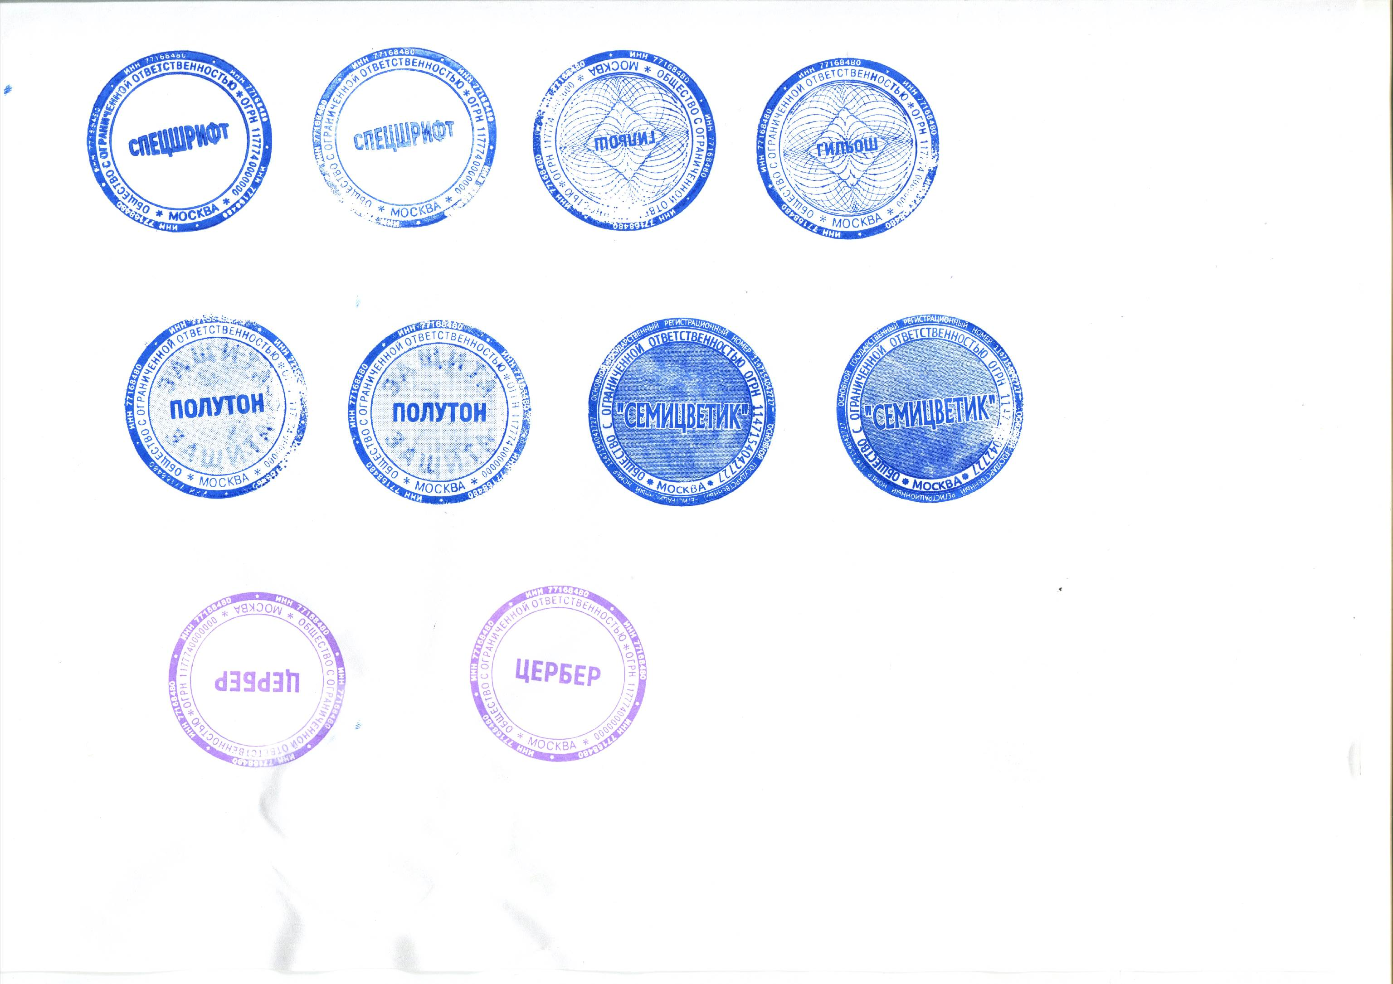
“MOIRIGHT” muhri
Bundan tashqari, muhrlarni ultrabinafsha (UB) nurlari yordamida tekshirish usuli ham mavjud. Maxsus kimyoviy moddalar bilan yaratilgan muhr izlari oddiy sharoitda boshqa izlardan farq qilmaydi. Ularni tekshirish uchun UB chiroq yoki infraqizil detektordan foydalaniladi. Tekshiruv vaqtida muhr rangi o‘zgaradi va ilgari ko‘rinmagan elementlar paydo bo‘ladi.
Muhr ishlab chiqarish jarayonida kimyoviy belgilarni yashirin tarzda joylashtirish ham mumkin. Bunday muhrlar maxsus ishlov berilgan shtempel yostiqchalari bilan qo‘llaniladi. Zarurat tug‘ilganda, ushbu ko‘rinmas belgilarni ma’lum vaqt oralig‘ida yangilab borish mumkin, bu esa xavfsizlik darajasini yanada oshiradi.
Kimyoviy belgilar turi va joylashuvi muhrdan foydalanish sohasiga qarab individual tarzda belgilanadi. Ularning bir nechta ko‘rinishlari mavjud bo‘lib, har biri alohida himoya vazifasini bajaradi.
Maxsus shriftli muhr (Spetsshrift) — bu turdagi muhrlarni tayyorlashda Avstriyada ishlab chiqarilgan lazerli rezinadan foydalaniladi va undagi yozuvlar lazer nurlari orqali tushiriladi. Bunday muhrlar uchun qo‘llaniladigan shriftlar oldindan mavjud bo‘lmaydi, balki maxsus algoritm asosida aynan buyurtmachi uchun individual tarzda yaratiladi. Shu sababli ularni biror manbadan yuklab olish yoki qayta ishlatish imkonsiz.
Maxsus shriftli muhr (Spetsshrift)
“Poluton” himoyali muhr — bu turdagi muhrlarda markaziy fon qismida yarim rangli tasvir yoki juda mayda, turli geometrik shakllardan iborat elementlar joylashadi. Bunday elementlar soni minglab bo‘lishi mumkin va ular murakkab naqsh hosil qiladi.
Yarim tonli ushbu naqshni muhr iziga qarab qayta tiklash juda mushkul. Bundan tashqari, uni keng tarqalgan qalbakilashtirish usullaridan biri bo‘lgan fotopolimer texnologiyasi yordamida tayyorlashning imkoni yo‘q.
“Poluton” himoyali muhr
Mazkur turdagi muhrlar faqat yuqori aniqlikda ishlov beruvchi lazerli o‘yma uskunalarida ishlab chiqariladi. Shu sababli, “Poluton” himoyasi muhrlar xavfsizligini ta’minlashda eng ishonchli va samarali usullardan biri hisoblanadi.
“Gilyosh” yoki “Makrame” turidagi muhrlar — bu muhrlarda himoya elementi sifatida to‘rga o‘xshash murakkab bezak va himoya chiziqlari qo‘llaniladi. Ushbu chiziqlar mahsulotni diqqat bilan tekshirganda qalbakilashtirishdan himoya qilishga xizmat qiladi.
“Gilyosh” yoki “Makrame” turidagi muhrlar
Himoya naqshi juda nozik chiziqlardan iborat bo‘lib, o‘zaro tutashgan murakkab panjara shaklini hosil qiladi. Bunday muhrlarni tayyorlash jarayoni yuqori aniqlikni talab qilgani sababli ular maxsus lazer uskunalari yordamida ishlab chiqariladi.

Oddiy, standart shriftlardan foydalanish esa qalbakilashtirish jarayonini osonlashtiradi, chunki bunday shriftlarni istalgan joydan topish va ulardan nusxa olish mumkin. Aksincha, nostandart, ya’ni maxsus yaratilgan shriftlar qo‘llanilganda muhrni soxtalashtirish ancha murakkablashadi. Chunki bu shriftlar yagona algoritm asosida yaratiladi va ularni qayta terish yoki takrorlash imkoniyati deyarli mavjud emas.
Muhr va shtamplardan xavfsiz foydalanishda ekspert tavsiyalari
Muhr va shtamplardan xavfsiz foydalanish — bu shunchaki tartib-qoida emas, balki tashkilotning huquqiy, moliyaviy va boshqa jihatlardan himoyasi hisoblanadi. Quyida nima uchun muhimligini qisqacha, ko‘rib chiqamiz:

Muhr va shtamplarni qalbakilashtirishga qarshi himoyalash uchun quyidagi choralarni ko‘rish tavsiya qilinadi:
– muhrlarni individuallashtirish, bunda muhr (shtamp)larni yasash uchun buyurtma berilganda, unga kam uchraydigan naqshlar va bezaklar qo‘shish, oddiy dizayndan qochish;
– ilg‘or xorijiy davlatlar tajribasi asosida murakkab himoya elementlariga ega bo‘lgan muhr va shtamplardan foydalanishni yo‘lga qo‘yish;
– o‘zining xususiyatlarini tez yo‘qotuvchi materiallardan tayyorlangan muhr va shtamplardan hamda siyohdan foydalanmaslik.
Muhr va shtamplardan xavfsiz foydalanish uchun esa quyidagilar:
– muhr va shtamplar izlari tushirilgan hujjatlarning aslini saqlash;
– muhr va shtamplarning eskirishini kuzatib borish, davriy ravishda muhr va shtamplarning izlaridan namunalar olib borish;
- korxona yoki tashkilotda ishlatilgan har bir muhr va shtamplarning izlaridan namunalar olish va saqlash;
- muhr va shtamplar yangilanganda, eskisini yo‘q qilish bo‘yicha tegishli hujjatni tuzish va eski muhr (shtamp)larning izlaridan namunalarni saqlash;
– muhr va shtamplardan foydalanish jarayonlarida ehtiyotkorlikka
va belgilangan talablarga rioya qilish;
- muhr va shtamplarni saqlashga mas’ul bo‘lgan shaxslarning mehnat ta’tiliga chiqish, xizmat safariga ketish, vaqtinchalik mehnatga layoqatsizlik davrida bo‘lish va boshqa shu kabi holatlarda muhr va shtamplarni boshqa shaxslarga topshirishda tegishli hujjatlar tuzish (masalan, qabul qilish-topshirish dalolatnomalarini tuzish);
– muhr va shtamplardan foydalanish huquqiga ega bo‘lgan shaxslar tomonidan saqlanishi lozimligiga rioya qilish kabilar tavsiya etiladi.
Muhr va shtamplar orqali hujjatlar qalbakilashtirilsa, nima qilish kerak?
Bugungi kunda sud ekspertizasi tashkilotlarida, xususan O‘zbekiston Respublikasi Adliya vazirligi huzuridagi X.Sulaymonova nomidagi Respublika sud ekspertiza markazida tadqiqotlar tergovga qadar tekshiruvni amalga oshiruvchi organning mansabdor shaxsi, surishtiruvchi, tergovchi, prokuror yoki sudya (sud)ning qarori (ajrimi) asosida oʻtkaziladi.
Shuningdek, O‘zbekiston Respublikasi Vazirlar Mahkamasining 21.02.2023-yilda 73-son qarori bilan tasdiqlangan “Sud ekspertiza tadqiqotlarini o‘tkazish tartibi to‘g‘risida”gi Namunaviy nizomning 3-bandiga asosan, advokat soʻroviga koʻra tadqiqotlar iqtisodiy, fuqarolik va maʼmuriy ish yuritilayotganda ishni sud muhokamasiga tayyorlash chogʻida yoki sud muhokamasi jarayonida davlat sud-ekspertiza muassasalari va nodavlat sud-ekspertiza tashkilotlari tomonidan shartnoma asosida ishonch bildiruvchi shaxs roziligi bilan amalga oshiriladi.
Davlat sud-ekspertiza muassasasi, nodavlat sud-ekspertiza tashkiloti, ilmiy faoliyat bilan shugʻullanuvchi muassasa (tashkilot)lar tomonidan qonunchilikka koʻra ruxsat etilgan sud ekspertizasi turlari boʻyicha jismoniy va yuridik shaxslarning murojaatlariga muvofiq shartnoma asosida tadqiqotlar oʻtkazilib, mutaxassis fikri berilishi mumkin.

Namunaviy nizomning 10-bandiga asosan, advokat soʻrovi hamda jismoniy va yuridik shaxslarning murojaatlariga muvofiq tadqiqotlarni oʻtkazish shartnomaga binoan toʻlov asosida amalga oshiriladi.
Namunaviy nizomning 13-bandiga asosan, advokatlar tomonidan sud ekspertizasi oʻtkazish tayinlanganda sud ekspertizasini tayinlash toʻgʻrisidagi advokatlik soʻrovi, ishonch bildiruvchi shaxs roziligini tasdiqlovchi hujjat, ish boʻyicha order, toʻlov amalga oshirilganligini tasdiqlovchi hujjat, tadqiqot obyektlari va ish materiallari, shuningdek, tadqiqotlarni oʻtkazish va xulosa berish uchun sud ekspertiga zarur boʻlgan sud ekspertizasi predmetiga taalluqli maʼlumotlarga ega boʻlgan hujjatlar taqdim etilishi kerak.
Jismoniy va yuridik shaxslar tomonidan ekspertiza tashkilotiga tadqiqotlarni oʻtkazish toʻgʻrisidagi murojaat, toʻlov amalga oshirilganligini tasdiqlovchi hujjat, tadqiqot obyektlari va ish materiallari, shuningdek, tadqiqotlarni oʻtkazish va mutaxassis fikri berilishi uchun sud ekspertiga zarur boʻlgan ekspertiza predmetiga taalluqli maʼlumotlarga ega boʻlgan hujjatlar taqdim etilishi kerak.
Tadqiqotlar oʻtkazish uchun zarur boʻlgan qoʻshimcha ish materiallari va tadqiqot obyektlarini hamda qoʻshimcha hujjatlarni taqdim etish lozim boʻlganda sud eksperti tomonidan ekspertizani tayinlashga vakolatli organ (shaxs), advokat, jismoniy va yuridik shaxsga 3 ish kunida yozma yoki elektron iltimosnomalar yuboriladi.
Iltimosnomani belgilangan muddatda elektron shaklda yuborish imkoniyati boʻlmaganda, bu haqda dalolatnoma tuziladi va kuzatuv materiallariga qoʻshib qoʻyiladi.
Ekspertiza tashkiloti advokatning soʻrovi hamda jismoniy va yuridik shaxslar murojaatlarini oʻrganadi va ularga 3 ish kuni ichida shartnoma rasmiylashtirish uchun taqdim etiladi.
Muhr va shtamplar izlarining tadqiqotlarida quyidagi savollarga javob berilishi mumkin:
- Hujjatdagi muhr (shtamp)ning izi qanday usulda bajarilgan?
- Аgar hujjatda muhr (shatmp) izining tasviri mavjud bo‘lsa, ushbu tasvir qanday usulda bajarilgan?
- Hujjatda joylashgan muhr (shtamp) izi, tadqiqotga taqdim etilgan muhr (shtamp)dan qoldirilganmi?
- Hujjatlardagi muhr (shtamp) izlari bir yoki turli muhr (shtamp)lardan qoldirilganmi?
Jismoniy va yuridik shaxslar tomonidan hujjatlaridagi muhr va shtamplarning izlari bilan bog‘liq muammoga duch kelsa yoki hujjatlarning qalbakilashtirilganligiga gumon qilsalar, Markazga murojaat qilishlari va shartnoma asosida mutaxassis fikri olishlari mumkin.
Muhr va shtamplardan xavfsiz foydalanish — bu faqat texnik tartib emas, balki tashkilotning huquqiy himoyasi, moliyaviy barqarorligi va obro‘sini saqlashning muhim qismidir.
Umuman olganda, muhr va shtamplar bilan ishlashda asosiy maqsad — soxtalashtirishning oldini olish, foydalanishni kuzatish va zarurat tug‘ilganda ekspertiza orqali haqiqatni aniqlash imkoniyatini ta’minlashdir.

Foydalanilgan adabiyotlar:
- O‘zbekiston Respublikasining “Sud ekspertizasi to‘g‘risida”gi qonun. 01.06.2010-y., O‘RQ-249-son.
- O‘zbekiston Respublikasi Vazirlar Mahkamasining 2023-yil 21-fevraldagi 73-son qaroriga 1-ilova. “Sud ekspertizasi tadqiqotlarini o‘tkazish tartibi to‘g‘risida”gi Namunaviy nizom.
- F.A. Baxtiyarova. Hujjatlarning sud-texnik ekspertizasi bo‘yicha ekspertlarni tayyorlash uchun o‘quv-metodik qo‘llanma. Toshkent sh., 2018-y.
- Криминалистическое исследование оттисков печатных форм. Киев. 1970 Павленко С.Д.
- «Криминалистическое исследование печатей (штампов) и их оттисков, изготовленных на основе фотополимеров (фотосмол) и лазерным выжиганием на резине» Методические рекомендации Ташкент. 1997 Лопарёв А.В., Бахтиярова Ф.А.

